Cv

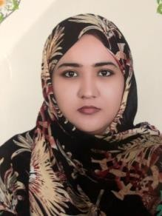
Khadij Med Melainine Habiboullah Nouakchott - Mauritanie
Tél : 33714444 - 32105010
Email :khadijmelainin@gmail.com

FORMATIONS :

Années 2020 Diplôme : Master en finance islamique Nouakchott-Mauritanie. Université : Université Moderne Chinguetti
Années 2014 Diplôme : Licence en finance Comptabilité Nouakchott-Mauritanie Université : ISCAE
Années 2010 Diplôme : Bac D Nouakchott-Mauritanie

EXPERIENCES PROFESSIONNELLES :

Juillet 2015 - janvier 2024
Poste occupé : Directrice Financière
Nouakchott, Mauritanie NOM DE L’ENTREPRISE : Stop waste

Janvier - Mars 2015

Poste occupé : Stage au DAF Nouakchott, Mauritanie NOM DE L’ENTREPRISE : Ministre De La Santé

Février – Mai 2014

Poste occupé : Stage au service (Pôle Engagement) Nouakchott, Mauritanie NOM DE L’ENTREPRISE : BMCI

Août- sept 2013

Poste occupé : Stage au Service Administratif Et Financier
Nouakchott, Mauritanie NOM DE L’ENTREPRISE : ASECNA Août – Septembre 2012
Poste occupé : Stage au Service Comptabilité Nouakchott, Mauritanie NOM DE L’ENTREPRISE : BNM
Langues : Arabe : Maternelle. Français : Bien. Anglais : Bien

Logiciels maîtrisés Word, Excel, Power Point, Oracle

